**Муниципальное автономное дошкольное образовательное учреждение Онохойский детский сад «Колобок»**

671300, Бурятия, Заиграевский район, п. Онохой, ул. Красная Горка 4, [Kolobok.64@inbox.ru](mailto:Kolobok.64@inbox.ru)

**Сценарий развлечения**

**«День Волонтера»**

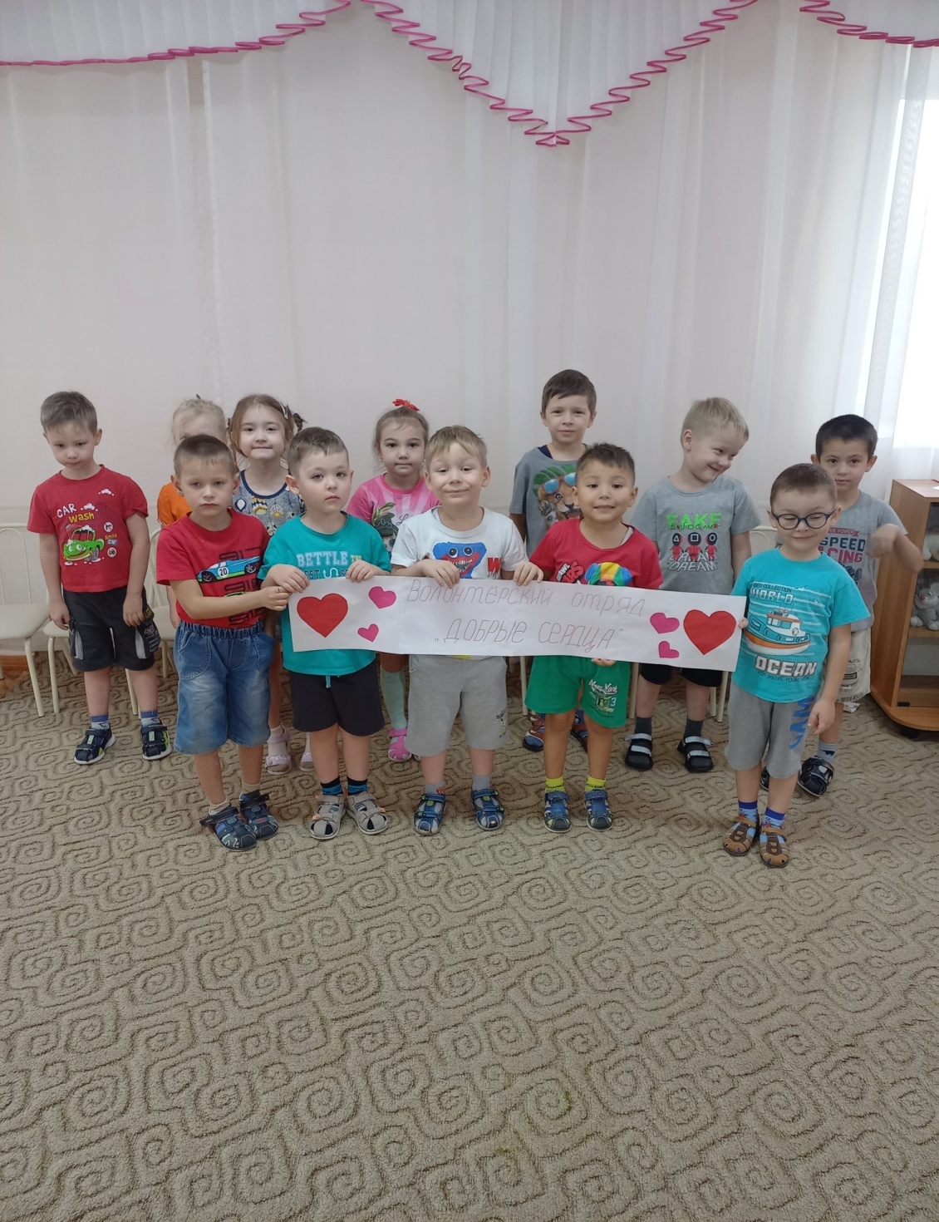

Подготовил:

воспитатель Березовская С. С.

пгт Онохой,

2022

**Конспект развлечения для детей старшего дошкольного возраста**

**Цель:** познакомить детей с праздником, создать позитивный настрой на волонтерскую деятельность.

**Задачи:**

Обучающие:определить качества волонтеров,способствовать формированию позитивного отношения к себе и сверстникам, стремления к дружбе,закрепить знания детей о волонтерской деятельности.

Развивающие:формировать умение выполнять задания коллективно;развивать выразительность речи; координацию движений, их согласованность с тестом и музыкальным сопровождением.

Воспитательные: воспитывать в детях чувство взаимопомощи и сотрудничества, создать положительный эмоциональный отклик на добрые дела.

**Предварительная работа:** беседы на темы «Кто такие волонтеры?», «Доброта спасет мир», «Легко ли быть добрым?»; чтение художественной литературы; участие группы детей в мероприятиях, связанных с волонтерской деятельностью; разучивание приветствия,подвижных игр, стихов.

**Оборудование и материалы:** мультимедийное оборудование, видеоролик о волонтерской деятельности детей, картинки животных для ритмопластических движений.Коробка «Копилка добрых дел», смайлики. Аудио записи песен «Улыбка», «Сороконожка», «Чунга-Чанга», «Дорога добра».

**Ход мероприятия:**

**Воспитатель:** Ребята, куда вы сегодня собрались?

На праздник нужно взять с собой хорошее настроение и друзей, давайте встанем вкруг

**Дети: Дружба наша так крепка**

**Вот тебе моя рука**

**В круг мы вместе встанем**

**Руку дружбы всем протянем**

Под песню «Улыбка» каждый ребенок поворачивается к соседу справа, пожимает ему руку, доброжелательно улыбается.

**Воспитатель:** Ребята, какой сегодня праздник?

Правильно, 5 декабря в нашей стране отмечается праздник – День Волонтера. А кто такие волонтеры?

**Ответы детей.**

**Воспитатель:**  Правильно вы назвали качества волонтеров . Одно из главных качеств – это…Предлагаю послушать стихи и догадаться самим.

**Дети:**

**1.**Добрым быть совсем не просто,

Не зависит доброта от роста.

Не зависит доброта от цвета,

Доброта не пряник, не конфета.

Если доброта, как солнце, светит,

Радуются взрослые и дети.

**2**.Доброта нужна всем людям,

Пусть побольше добрых будет.

Говорят не зря при встрече

«Добрый день» и «Добрый вечер».

И не зря ведь есть у нас

Пожеланье «В добрый час».

Доброта — она от века

Украшенье человека…

**3.**Не стой в стороне равнодушно,

Когда у кого- то беда.

Рвануться на выручку нужно

В любую минуту, всегда

И если кому — то, кому — то

поможет твоя доброта,

улыбка твоя- Ты счастлив,

что день не напрасно был прожит,

Что годы живешь ты не зря.

**Воспитатель:** Понравились вам стихи? Вы догадались о главном качестве волонтеров? Правильно, любая деятельность волонтеров – это добрые дела.Еще каким должен быть волонтер? Конечно веселым!

**Подвижная игра «Сороконожка»**

Дети встают друг за другом «паровозиком». Под музыку двигаются со словами: «Сороконожке поднять все правые лапки! Сороконожке поднять все левые лапки! Сороконожке побегать по кругу! Сороконожке попятиться назад! Сороконожка двигается гусиным шагом! Сороконожка передвигается прыжками! Сороконожка садится и резко подпрыгивает вверх! Сороконожка ловит свой хвост! Сороконожка прыгает на правых ножках!

Под музыку двигаются, сокончанием музыкипоследний ребенок перебегает вперед и становится первым.

**Воспитатель:** Продолжаем называть качества волонтеров. Обязательно нужно быть внимательным. Проверим, вот для вас **загадки**

1.Кукарекает спросонок милый, добрый…(**петух**)

2.Кто грызет на ветке шишку? Ну, конечно, это…(**белка**)

3.Кто взлетит с цветка вот-вот?Разноцветный…(**бабочка**)

4.Кто с утра в хлеву мычит? Я так думаю,что…(**корова**)

5.Кружевную паутину сплел искусно…(**паук**)

6.В курятнике большая драка! Кто зачинщики? Два…(**петуха**)

7.Нарушая утром тишь, распевает в роще…(**соловей**)

**Воспитатель:**  Молодцы, справились. Ребята, волонтеры разучивают песни с малышами. А мы споем песню необычным способом: вместо слов будем «петь» словами животных, которых увидите на экране и показывать движения руками (кошка, собака, курица и т.д.)

**Логоритмопластика**

**Воспитатель:** Приглашаю посмотреть фотографии добрых дел наших волонтеров.

**Видеоролик**  «Добрые дела волонтеров»

**Воспитатель:** Назовите добрые дела волонтеров. Добрые дела мы будем собирать в нашу копилку.

**Игра «Копилка добрых дел»**(с использованием смайликов)

**Воспитатель:** Молодцы! Волонтеры - это люди, которые добровольно оказывают помощь, ничего не требуя взамен. Они добрые, трудолюбивые, активные и веселые. Вы тоже такие?

**Флешмоб**

**Воспитатель:** Ребята, вам понравился праздник? Что вам больше всего понравилось? Что вы хотите сделать как волонтеры?

Молодцы, мы весело отметили праздник и проведем эти игры в других группах.